Наша жизнь

Родительское собрание
«Семейная гостиная»
25.10.2017
В этот день состоялось самое массовое собрание. Очень порадовали родители, которые пришли парами. Все были активными участниками собрания. Наталья Александровна Собашникова рассказала о воспитании у ребенка интереса к художественному творчеству. На собрании обсудили много интересных вопросов и приняли важные решения. Родительский комитет пополнился новыми активными участниками.
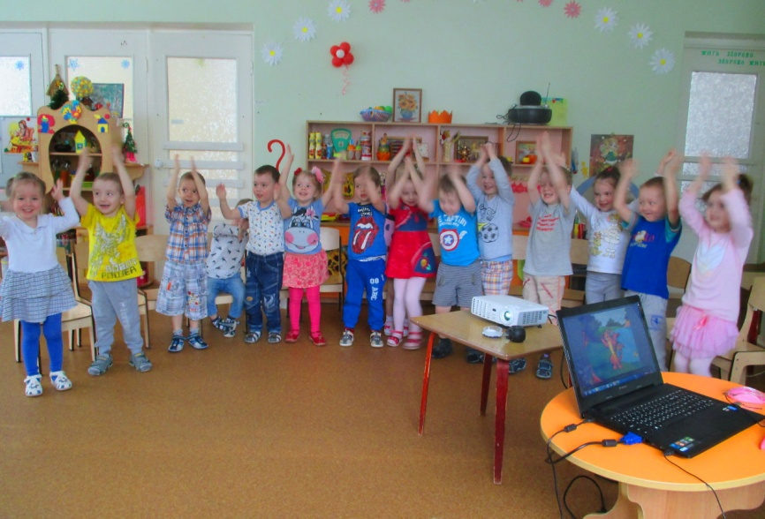

Кружок «Юный танцор» и
мастерская «Умники и умницы»

С радостью сообщаем Вам, что продолжаются занятия детей в кружках, организованных нашими родителями.
Татьяна Владимировна Чернова учит наших ребят танцам, а Ксения Файговна Майкова занимается с детьми математикой.
Скажем им огромное спасибо!
